Día de Autores Jóvenes:
La Conferencia anual de Autores e Ilustradores Jóvenes de la Escuela Randolph está programada para el día viernes, 14 de octubre. Será un día lleno de eventos literarios incluyendo presentaciones de autores invitados, Carole Boston Weatherford (grados 2-5) y Hena Khan (grados PreK – 1). Los estudiantes recibirán una copia de un libro autografiado ya sea de Golden Domes and Silver Lanterns por Hena Khan o de Freedom on the Menu por Carole Boston Weatherford. Los familiares y amigos están invitados a las presentaciones de ambos autores. El 6 y 7 de octubre enviaremos otro anuncio en las Conferencias de Padres y Maestros.

Conferencia de Padres y Maestros Esperamos verlos en las Conferencias de Padres y Maestros esta semana. Juntos somos socios principales en el proceso de aprendizaje. La conferencia de esta semana es una oportunidad para que usted pueda aprender sobre el progreso de sus hijos en la escuela y para que nuestros maestros para obtener información sobre los intereses de los estudiantes, los pasatiempos y estilos de aprendizaje. De acuerdo con el "Proyecto de Investigación de la Universidad de Harvard”, la Escuela de Educación de Harvard, sugieren los siguientes principios para tener conferencias eficaces:
A sumir las mejores intenciones
É nfasis en el aprendizaje
C olaboración entre el hogar y la escuela
E jemplos y evidencia
E scuchar activamente
R espeto por todos
D edicación al seguimiento

Octubre es el mes de Prevención del Acoso o intimidación (Bullying Prevention Month)
El mes de la Prevención contra el acoso es una campaña anual a nivel nacional fundada en 2006 por el Centro Nacional de Prevención PACER (PACER’S National Bullying Prevention Center). Los estudiantes que se sienten acosados pueden:
- Reportar el acoso o intimidación en la escuela a sus maestros, consejeros o directores
- Hablar con un adulto en casa
- Calmadamente decir “Para” o “Stop it.”
- Alejarse del problema
- Ser asertivo, ser firme pero no entrar en una pelea física ni verbal
- Mantener la cabeza en alto y demostrar seguridad en sí mismo
- Usar el buen sentido del humor
- Mantenerse junto a un amigo (a) siempre que sea posible
- Evitar contacto con el intimidador

Recursos:
- Contactarse con la Consejera de la Escuela o visitar la página web de APS
- www.stopbullying.gov
- http://pbskids.org/itsmylife/friends/bullies/
- http://www.stompoutbullying.org/

De la Consejera de la Escuela, Jennifer Baitinger:
Los estudiantes recibirán 2 clases sobre la intimidación, que incluirán en cómo reportar la intimidación. ¿Sabía que hay recursos acerca de la intimidación en los recursos en la página web de la Escuela Randolph? Por favor, visiten la página. Si alguna vez tiene alguna preocupación, por favor hágalo saber a al maestro o a mí.
También me puede seguir en Twitter en @RandolphstarsSC

DIA DE LIMPIEZA DE JARDINES DE LA ESCUELA

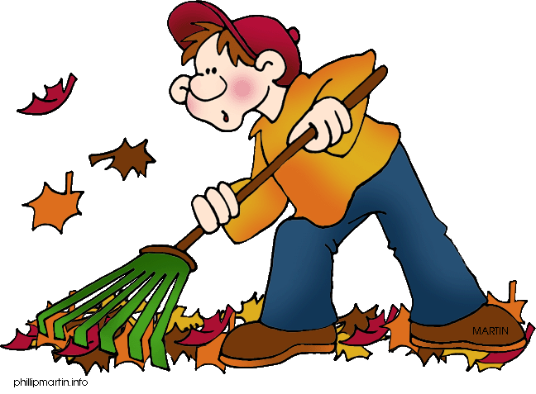

Fecha: | 22 de octubre de 2016
Hora | 9:00 a.m. – 12:00 p.m.
Lugar: | Escuela Randolph
Participantes: | Familiares y miembros de la comunidad de la Escuela Randolph
Tema: | ¡Venga y únase a nosotros para ayudar a mantener nuestra comunidad escolar hermosa! Haremos la limpieza, deshierbe, siembra, rastrillo, recogeremos la basura. Hay algo que hacer para todos.
Que hacer: | Preséntense al frente del edificio el 22 de octubre con ropa cómoda para trabajar en los jardines. Traiga sus guantes de jardín y herramientas (Si los tiene). Tenemos algunas herramientas y materiales en la escuela para mantener la escuela bella.

Fechas importantes:
Octubre 6-7: Conferencia de Padres y Maestros (No hay clases para los estudiantes)
Octubre 10: Feriado – (No hay clases para los estudiantes ni maestros)
Octubre 11: Día de fotos individuales
Octubre 14: Día de Autores e Ilustradores Jóvenes: Los padres están invitados
Octubre 14: Noche de la Herencia Hispana: Escuela Kenmore, 5:30-9:00 p.m. Habrá servicio de autobús. Llame a Jackie Garcia si tiene preguntas 703 228 8193.
Octubre 26: 8:30 a.m. Café con la Directora
Octubre 26: Día de salida temprana – Los estudiantes salen a las 12:51 p.m.

